O’Mill-Kryptorijm

Gedicht van de Week
week 09- 2026

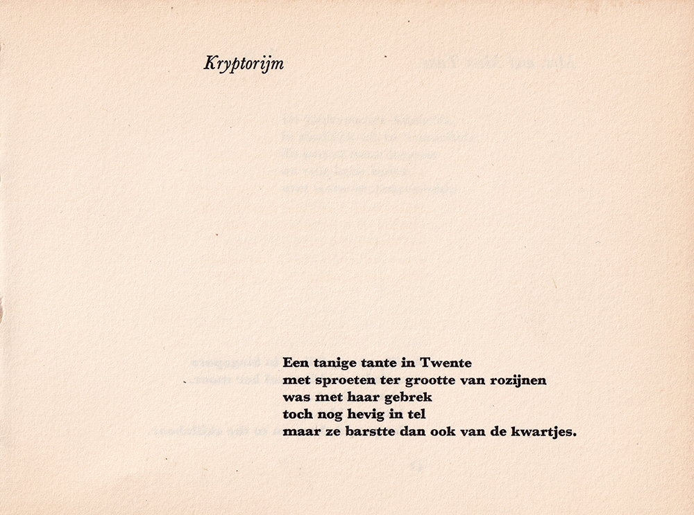

Bij de eerdere plaatsing in 2015 van een gedichtje van John O’Mill (1915-2005) schreef ik dat de tijd vroeg om iets luchtigs. Nu en kijkend naar de geschiedenis van de mensheid is en was er altijd behoefte aan verstrooiing .
Vandaar nu weer een gedicht van hem dat zoals gewoonlijk bij hem speelt met taal, ditmaal uit zijn debuutbundel: “Lyrical Laria in Dutch and double Dutch” (1956).

